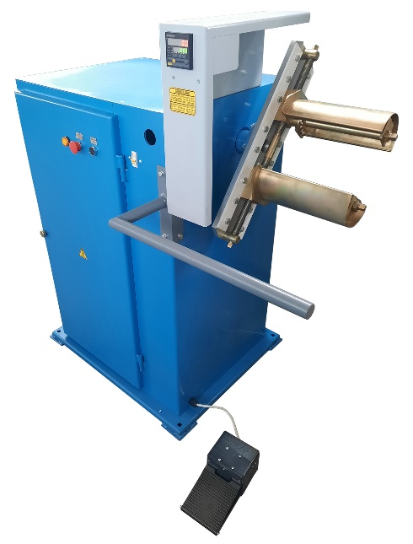
Станок намоточный 04.02.15

Станок намоточный 04.02.15 – предназначен для намотки группы секций (катушек) всыпных обмоток электродвигателей мощностью от 0,12 до 100 кВт.
Артикул: 04.02.15

ТЕХНИЧЕСКИЕ ХАРАКТЕРИСТИКИ
1. Скорость вращения планшайбы, об/мин | 0÷545
2. Размеры наматываемых проводников, диаметр, мм | 0,15÷2
3. Средняя длина витка, мм | 225÷1400
4. Привод планшайбы | частотно-регулируемый асинхронный электродвигатель
5. Тормозная система планшайбы | электромагнитная муфта
6. Механизм регулировки расстояния между формообразующими планшайбы | винтовой привод
7. Функция плавного регулирования скорости вращения планшайбы с сохранением постоянного момента на валу | да
8. Функция автоматического снижения скорости вращения планшайбы по достижении заданного количества витков | да
9. Функция автоматической остановки планшайбы по достижении заданного количества витков | да
10. Функция реверсивного режима | да
11. Сенсорный терминал управления | да
12. Напряжение питания (50Гц), В | 220
13. Потребляемая мощность, кВт | 1,5
14. Габаритные размеры станка (ДхШхВ), мм | 1380х850х1370
15. Габаритные транспортные размеры (ДхШхВ), мм | 1000х710х1370
16. Масса станка, кг | 210
Возможны изменения основных параметров по Вашему техническому заданию
* Производитель имеет право без предварительного уведомления вносить изменения в изделие, которые не ухудшают его технические характеристики, а являются результатом работ по усовершенствованию его конструкции или технологии производства

КОМПЛЕКТ ПОСТАВКИ
1. Сменные шаблоны:
1.1. Радиус 30 мм, шт | 1
1.2. Радиус 38 мм, шт | 1
1.3. Радиус 55 мм, шт | 1
1.4. Радиус 71 мм, шт | 1
2. Ключ специальный, шт. | 1
ДОПОЛНИТЕЛЬНАЯ КОМПЛЕКТАЦИЯ И ЗИП (за отдельную плату)
1. Стойка с тормозом для установки катушек 04.03.48, шт | 1
2. Клиновый ремень, шт | 1

